活動で集めていただいた公園のごみについて

○　『燃やすごみ』と『缶・びん・ペットボトル』と『プラスチック製容器包装』

に分けてお出し下さい。

* 木の枝は50cm以下に切りそろえて束ね、刈り取った草はごみ袋に入れて

お出し下さい。

* 公園の入口等で道路に接した収集しやすい場所にお出し下さい。
* 黄色いビニール袋や公園愛護会と印刷されているビニール袋でお出し下さい。

（上記以外の袋には公園愛護会のごみであることが分かるように

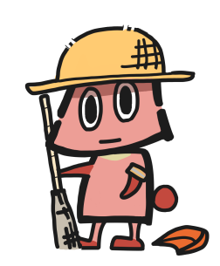明記して下さい。）

* 収集は資源循環局泉事務所に依頼してください。



**資源循環局　　泉事務所（☎　８０３－５１９１）**

**お問合せ時間：　月～土　８：００～１６：４５**

**（12：00～13：00はご遠慮ください。）**

＊**毎回**、**「公園住所」「公園名」・「収集場所」･「数量」・「連絡先」**をお伝え下さい。

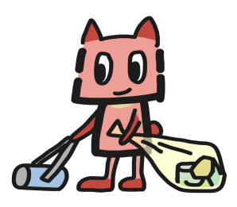　　○　公園内の**不法投棄**や花壇等から出た**石の回収は**

**　泉土木事務所(☎　800-2537)**　にご連絡下さい。

　　　【**資源循環局よりご協力のお願い】**

＊受付状況により収集に数日かかる場合もあります。



【問合せ先】　泉土木事務所　公園コーディネーター　山田　　☎８００－２５３７